Guía del tutorial: <https://docs.microsoft.com/es-es/dotnet/core/tutorials/with-visual-studio-code>

1. Instalar SDK de .NET Core

<https://dotnet.microsoft.com/download>

1. Instalar la extensión C# para Visual Studio Code
2. Abrir carpeta del proyecto en Visual Studio Code

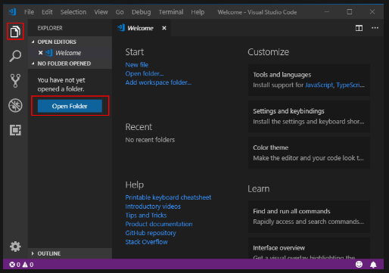

1. Inicializar un proyecto .NET

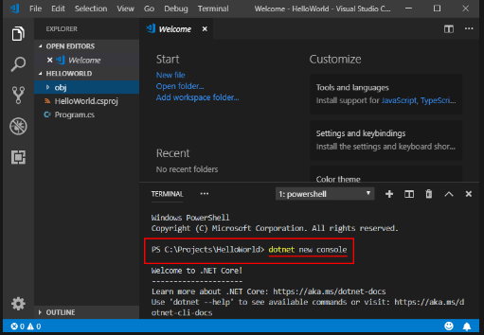

1. Resolver los recursos de compilación

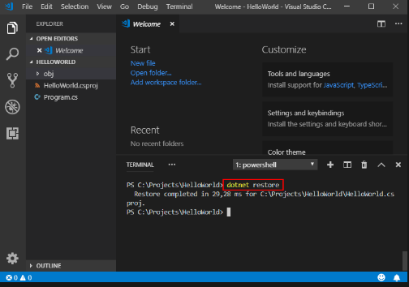

**Nota**

A partir del SDK de .NET Core 2.0, no es necesario ejecutar **[dotnet restore](https://docs.microsoft.com/es-es/dotnet/core/tools/dotnet-restore)** porque lo ejecutan implícitamente todos los comandos que requieren que se produzca una restauración, como dotnet new, dotnet build y dotnet run. Sigue siendo un comando válido en algunos escenarios donde tiene sentido realizar una restauración explícita, como las [**compilaciones de integración continua en Azure DevOps Services**](https://docs.microsoft.com/azure/devops/build-release/apps/aspnet/build-aspnet-core) o en los sistemas de compilación que necesitan controlar explícitamente la hora a la que se produce la restauración.

1. Ejecutar el programa

